«Моя семья в годы Великой Отечественной Войны»
Многие члены моей семьи застали столь ужасное время в истории нашей страны - Великую Отечественную Войну. И вряд ли кто-то может сказать, что это было лучшее время. Не все мои родственники пережили войну и дожили до настоящего времени, но подвиги их будут вечно храниться в памятной истории моей семьи.
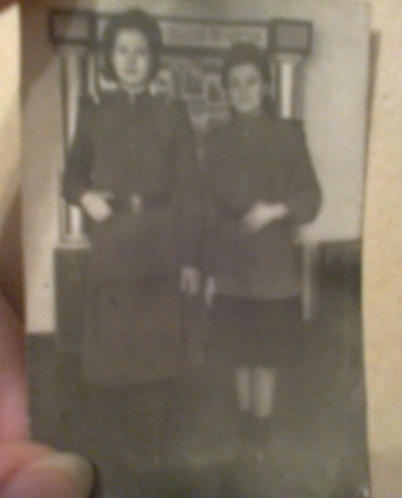
Моя прабабушка по маминой линии, Дарья Дмитриевна Лексина, родилась в многодетной семье в Самарской области в 1928 году. В ее семье было семеро детей, и, к сожалению, прокормиться было трудно. Сестра-близнец моей прабабушки умерла от голода в раннем возрасте. К тому же, их семью раскулачили и сослали в Хабаровск. Несмотря на то, что война, к счастью, обошла Хабаровск, каждый день они содрогались от взрывов бомб и перестрелок, что вызывало явный страх у всей семьи. Чтобы прокормиться, бабушкина семья ходила на поля и собирала мерзлую картошку.

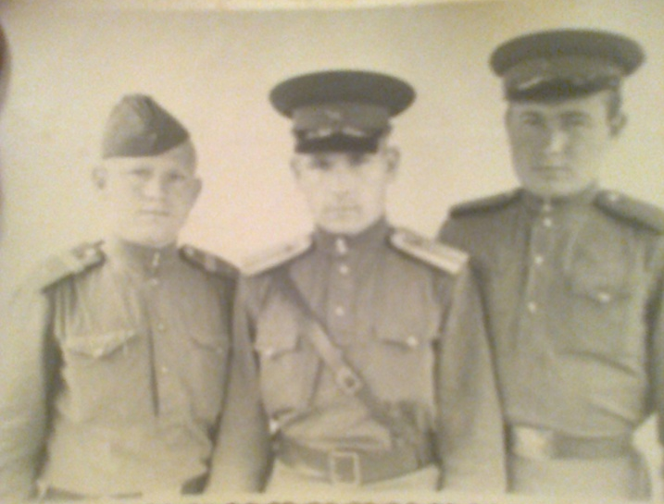
Мой прадедушка, муж Дарьи Дмитриевны, Михаил Иосифович Бокарев, пошел воевать в ноябре 1942 года в возрасте 16-ти лет. Для юноши 16-ти лет, конечно же, это было огромнейшим испытанием. Прадедушка родился в Рязанской области в селе Незнаново, в семье из пятерых детей. Все трое братьев дедушки Миши, как и он, были на фронте. Один из его братьев геройски погиб. Моему прадедушке присвоили множество наград и орденов.

Что касается стороны моего папы, то в его семье тоже были Герои Великой Отечественной Войны. Моя прабабушка, Вера Ивановна Иванова, служила поваром на полевой кухне на фронте. Во время этой службы, прабабушка получила ранение в левую щеку, после которого долго лечилась. Когда она выздоровела, она снова отправилась на фронт поваром, и, дойдя с пехотой до Польши, ее серьезно контузило. Выстояв все это, моя бабушка получила два ордена за боевые заслуги и 5 медалей за отвагу и храбрость. Я застала ее только в возрасте до 7 лет, но уже и тогда она показалась мне стойкой и храброй женщиной.

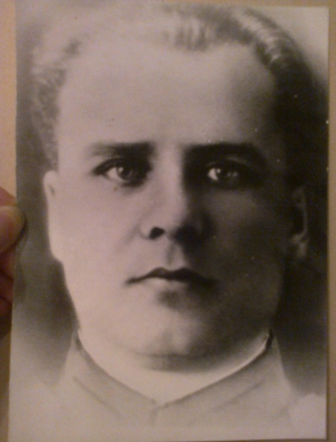
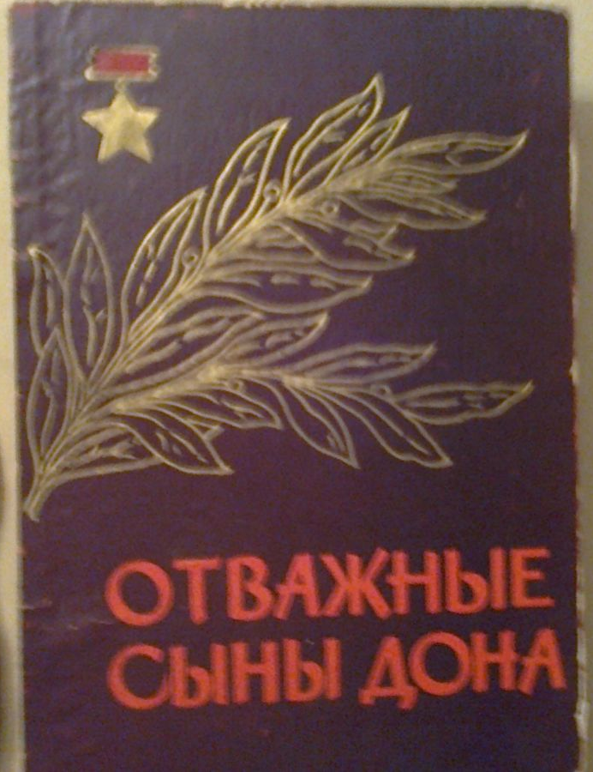
По-настоящему гордостью семьи со стороны моего папы является Александр Петрович Егоров, мой прапрадедушка. В честь его и назвали моего папу. Александр Петрович пришел на фронт в 1942 году, когда гитлеровские дивизии рвались уже к Северному Кавказу. Он был всего лишь рабочий Дубовского мясосовхоза, когда ему пришлось стать артиллеристом, истребителем фашистских танков. За год службы он стал старшим лейтенантом. 21 декабря 1943 года был день, когда полтора десятка мощных немецких танков «Тигры» наступали, и всем было ясно, что это будет неравный бой. Но мой прапрадед сказал: «Танки не должны пройти!- Будем драться до последнего человека в расчете. Тогда и раздалась тяжелая битва. Один за другими падали артиллеристы, но пушки их продолжали стрелять - места убитых занимали оставшиеся в живых. У одной из пушек, заменив раненого, встал Александр Петрович. И был он меток. Неравный бой подходил к концу, силы немцев выдыхались. Но прапрадед не успел порадоваться победе. Откуда-то сбоку появился «Тигр». Егоров успел выстрелить, безошибочно и метко. Но подбитый танк навалился всей тяжестью на оружие и на командира. Звание Героя Советского Союза Александру Петровичу было присвоено посмертно. О нем написали в книге «Отважные сыны Дона» и, в городе Шахты, поставили ему памятник на Аллее Славы.

Я очень горжусь своими предками. К сожалению, до наших дней дожила только моя прабабушка Дарья Дмитриевна. Об остальных у меня есть только ордена, книги, фотографии и, конечно же, вечная память об их бессмертных подвигах. Спасибо вам, дедушки и бабушки, за то, что спасли мир, в котором я живу!

